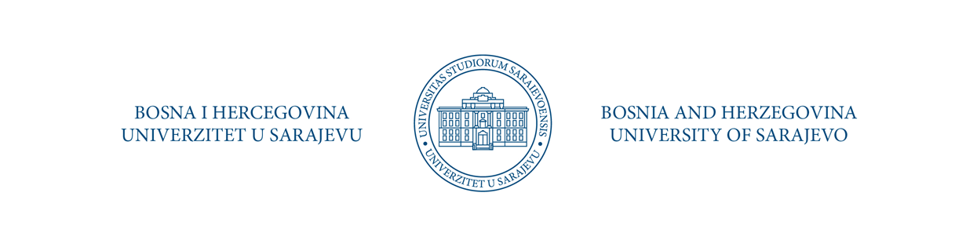

Ime i prezime: / Name and Surname: ______________________

Datum rođenja: / Date of Birth: _________________________

Naziv studijskog programa: / Name of study programme: __________________________________

Visokoškolska ustanova koja je izdala diplomu:/ Awarding Institution: _______________________

____________________________________________________________________________________

Broj i datum izdavanja diplome: /Number and Date of diploma issue: ________________________

Email adresa na koju se dostavljaju podaci: / Email address of whom the data should be transfer:

____________________________________________________________________________________

(adresa sa domenom CIP-a i organa za priznavanje koji sprovodi postupak)

I Z J A V A / S T A T E M E N T

Ovom izjavom dajem ovlaštenje Univerzitetu u Sarajevu i Centru za informisanje i priznavanje dokumenata iz oblasti visokog obrazovanja (CIP) da kontaktira relevantne institucije i da koristi moje lične podatke u vezi sa porijeklom, sadržajem i autentičnošću moje akademske kvalifikacije te dostavljanje dopunske dokumentacije, ukoliko je to potrebno, da bi se utvrdila vjerodostojnost mojih obrazovnih kompetencija. / Hereby I give the authorization to the of University of Sarajevo and Centre for Information and Recognition of Qualifications in Higher Education (CIP) to contact relevant authority(s) or authorities regarding the origin, content and authenticity of my academic qualifications and additional documentation submitted, if such a step is necessary to evaluate my educational credential(s).

Datum: / Date: Potpis: / Signature:

____________




